Методическая разработка учебного занятия
Тема : «Основы технологии микроклонального размножения растений».
Актуальность: Современное сельское хозяйство не может развиваться без постоянного обновления систем и методов выращивания растений, животных, грибов и микроорганизмов. Данное мероприятие позволит обучающимся получить и углубить знания о таком инновационном агронаправлени, как микроклональное размножение растений.
Цель: Ознакомление обучающихся с таким биотехнологическим направлением в сельском хозяйстве, как микрокланальное размножение, в рамках профориентационной работы.
Учебные задачи:
- Познакомить учащихся с основными этапами процесса микроклонального размножения растений.
- Формировать у молодого поколения интерес к сельскому хозяйству и к профессиям, связанным с ним.
- Формировать практические навыки по приготовлению искусственной питательной среды используемой в культуре invitro и получению микрочеренков растений.
- Формирование экологического сознания и бережного отношения к природе.
Класс : 8 класс.
Планируемые образовательные результаты:
Предметные:
- Освоение методики приготовления искусственной питательной среды.
- Освоение методики микрочеренкования растений.
Метапредметные:
- Способность проводить самостоятельные эксперименты и анализировать полученные результаты.
- Умение критически оценивать научные публикации и инструкции.
- Владение технологическими картами и протоколами лабораторных работ.
Личностные:
- Ответственное отношение к окружающей среде и научному труду.
- Стремление к профессиональному развитию и освоению новых технологий.
Тип занятия:Практическое занятие в учебно-научной лаборатории «Агрокуб».
Оборудование и материалы:
- Лабораторное оборудование (весы лабораторные, чашки Петри, магнитная мешалка, пипетка дозатор, стеклянная палочка, колбы на 500 мл, колбы на 250 мл, мерные стаканы, скальпель, пинцет, спиртовка).
- Реактивы (сахара, соли минеральные, агар-агар, дистиллированная вода).
- Микроволновая печь.
- Ламинар-бокс.
- Средства индивидуальной защиты (халаты, перчатки,бахилы).
- Компьютер и проектор для демонстрации теоретического материала.
Ход мероприятия.
- Организационный момент:
Приветствие учеников, решение организационных вопросов, связанных с проведением мероприятия.
- Актуализация знаний:
Добрый день, дорогие ребята! Мы рады встрече с вами! Тема нашей встречи - «Микроклональное размножение растений », и выбор этой темы далеко не случаен. Мы живём в России, в Нижегородской области и по праву гордимся нашей замечательной Родиной.
Нижегородская область – аграрная край. Поэтому нашему краю нужны и важны специалисты в сельском хозяйстве.
Сегодня, в ходе нашей встречи, мы с вами познакомимся с новой технологией в сельском хозяйстве микроклональным размножениемрастений, так как современное аграрное производство невозможно без применения биотехнологических методов. Я надеюсь, что сегодня вы узнаете много нового и интересного. И, возможно, в будущем свяжете свое профессиональное определение с одним из сельскохозяйственных направлений.
- Изложение нового материала:
Что такое биотехнология - это использование живых систем, клеток, организмов для практических нужд человека. То есть использование современной науки для манипуляции с живыми объектами, чтобы получить некую выгоду и улучшить жизнь человека.
На данном занятии мы рассмотрим один из методов биотехнологии – микроклональное размножение.
Какие преимущества этого метода? Для чего он нужен? Какие перспективы его использования и экономическая эффективность? Что он собой представляет? На сегодняшнем занятии мы это все выясним.
Микроклональное размножение относится к методам современной биотехнологии. С точки зрения биологии его можно отнести к методами вегетативного размножения, особо перспективному, так как он имеет ряд преимуществ перед традиционными методами размножения растений.Давайте запишем в ваши рабочие листы (приложение 1) определение «микроклональное размножение».
Преимущества этого метода:
- Получение посадочного материала возможно за короткие сроки: рост и развитие растений идет в искусственно созданных условиях и время года не оказывает существенного влияния;
- Высокий коэффициент размножения растений: из одной почки можно получить более 100 растений;
- Растения, выращенные в искусственных условиях, являются элитными саженцами, так как не являются разносчиками вирусных и бактериальных инфекции.
Таким образом, благодаря этому методу, можно получить большое количество элитного оздоровленного посадочного материала вне зависимости от времени года на небольших площадях. Зафиксируйте, пожалуйста, преимущества данного метода в свои рабочие листы.
Этапы микроклонального размножения растений:
- Выделение эксплантов;
- Ведение в культуру invitro и размножение растений;
- Укоренение invitro (если это необходимо);
- Адаптация к нестерильным условиям;
IV. Практическое занятие:
Выполнение учениками практической части под руководством преподавателя:
Учащиеся делятся на тригруппы и получают задание подготовить 500 мл среды Мурасиге-Скуга (MS) согласно рецепту, предложенному преподавателем.
Приготовление питательной среды
Прежде чем приступить к практической части нашего занятия давайте вспомним правила техники безопасности при работе в лаборатории и разделимся на три группы.(Ребята называют правила техники безопасности при работе с реактивами и лабораторным оборудованием).
Сейчас мы с вами приготовим питательную среду для культивирования микрочеренков. Для этого познакомьтесь в ваших рабочих листах с прописями - это своеобразный рецепт, по которому вы будите готовить. Вам нужно приготовить 500 мл среды Мурасиге-Скуга (MS). Обратите внимание на ингредиенты, они разделены на группы: микросоли, макросоли, витамины, сахароза, агар. Источником микро- и макроэлементов для растений служат микро- и макросоли. В среду также добавляетсяагар для гелеобразования, а также сахароза в качестве источника углеродов.
Для того, чтобы отмерять растворы вы будите пользоваться автоматической пипеткой-дозатором. (демонстрация работы автоматического дозатора). Сыпучие вещества отмеряются на лабораторных весах. На ваших рабочих листах подробно написана технология приготовления питательной среды внимательно прочитайте инструкцию и приступайте к выполнению задания.
Рабочий процесс: ученики делятся на три группыи проводят процедуру приготовления питательной среды, соблюдая инструкцию и технику безопасности.
После приготовления питательную среду разливают в плоскодонные колбы на 250 мл, наливают примерно 50 мл питательной среды, колбы закрывает фольгой и подписывают название питательной среды. Затем колбы ставят в биксы, а биксы в свою очередь убираю в автоклав, где будет происходить стерилизация питательной среды (автоклав разрешено включать только специально обученному сотруднику лаборатории).
Микрочеренкование в ламинар-боксе
Следующий этап нашего занятия - получение микрочеренков и посадка их на питательную среду в стерильных условиях. Сейчас вы проследуете в ламинарную зону, где вы попробуете получить и высадить микрочеренки. (Ребята работают в ламинар-боксе).
V. Подведение итогов и рефлексия.
Итак, сегодня мы приоткрыли для вас завесу такой отрасли современного сельского хозяйства, как биотехнология и вы начали знакомство с технологией микроклонального размножения. Хотелось бы узнать ваше мнение о сегодняшнем занятии. Что вам больше всего понравилось делать? Какая новая информация, полученная вами сегодня, показалась вам наиболее интересной, заинтересованы ли вы в дальнейшем изучении этой технологии?

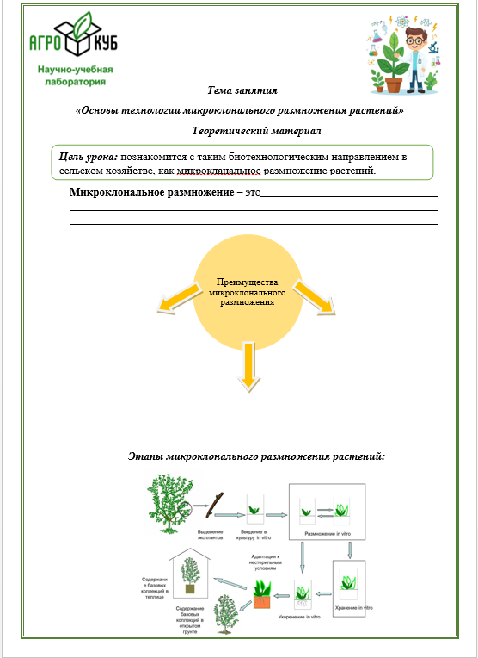
Приложение 1.
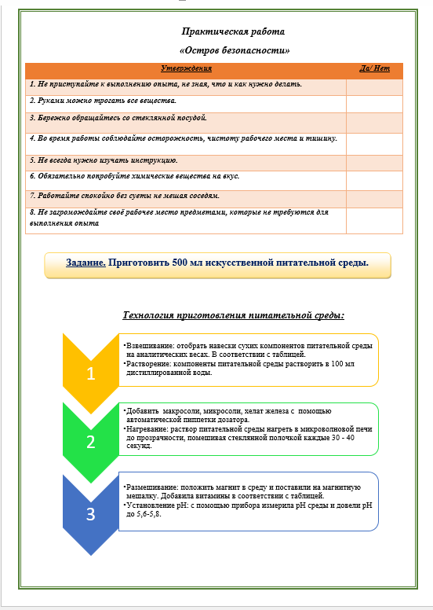
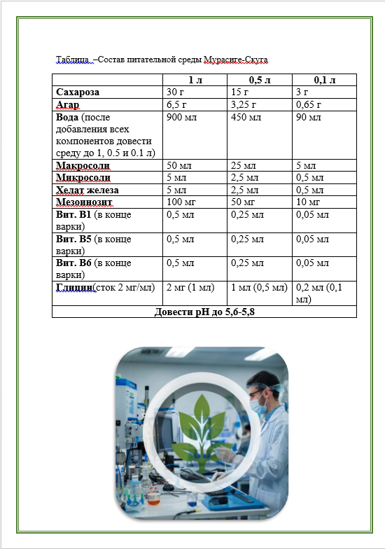
Приложение 2
Презентация к учебному занятию.


